Innovations Day 2019
Trend e tecnologie abilitanti
Come garantire alte prestazioni alle macchine, in ogni variante possibile. Come offrire in stabilimento una operatività sicura e intuitiva, con un’interfaccia operatore moderna e di stile. Come gestire una produzione dinamica e personalizzata, con qualità, efficienza e sostenibilità.
B&R dedica un’intera giornata tecnica di approfondimento sulle nuove tecnologie e ai loro vantaggi per chi sviluppa e integra, ma anche per chi opera, gestisce, monitora e manutiene macchine e impianti.
Gli OEM avranno modo di osservare le tecnologie che permettono loro di ridurre i tempi e i costi legati alla simulazione, allo sviluppo e alla messa in servizio, oltre alla diagnostica, al supporto e all’aggiornamento continuo, sempre con grande apertura, consentendo loro di realizzare semplicemente sistemi adattivi.
Gli End User avranno modo di apprezzare le nuove tecnologie che consentono loro di soddisfare la crescente necessità di prestazioni e riduzione costi in produzione, unita alla sempre più spinta personalizzazione del prodotto, sino a raggiungere l’estremo del pezzo unico realizzato in linea, con tempi e costi da produzione di massa, alta qualità e in totale sicurezza.
Da non perdere le presentazioni tecniche, le demo live e le diverse stazioni di sviluppo e dimostrative organizzate all’interno dell’area espositiva.
Tra gli argomenti di quest’anno:
• Il controllo della luce, il sistema di visione integrato in macchina per garantire, in modo semplice, qualità e prestazioni in produzione
• Asset Performance Monitor, il Cloud per restare sempre in contatto con le proprie macchine installate nel mondo
• Realtà virtuale, la simulazione come strumento di accelerazione in progettazione e in produzione
• Macchine adattative e sistemi di trasporto evoluti per sostenere i nuovi trend di acquisto
• Robotica, sicurezza e comunicazioni aperte, tutte le componenti per una produzione efficiente e moderna.
Innovations Day è un evento a numero chiuso. La partecipazione è gratuita e riservata agli iscritti.
Per richiedere un invito personale contattare via email:
events.it@br-automation.com

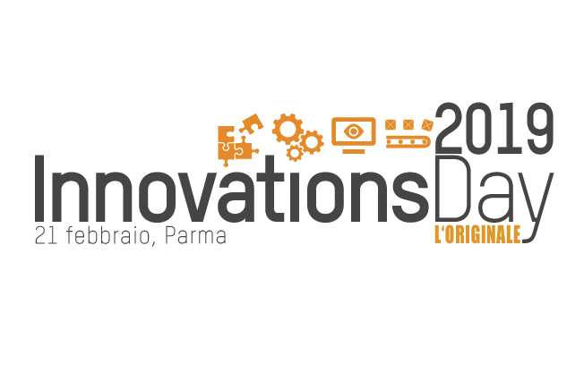
Innovations Day, 21 febbraio 2019 - Parma

A proposito di B&R
B&R, una divisione del Gruppo ABB, è leader globale nell'automazione industriale con sede in Austria. B&R combina tecnologia all'avanguardia con ingegneria avanzata per fornire ai clienti, praticamente di ogni settore, soluzioni complete per l'automazione di macchine e fabbriche, controllo del movimento, HMI e tecnologia di sicurezza integrata. Con gli standard di comunicazione IoT industriale tra cui OPC UA, POWERLINK e openSAFETY, nonché il software Automation Studio, B&R ridefinisce costantemente il futuro dell'ingegneria dell'automazione. Lo spirito innovativo che mantiene B&R all'avanguardia nell'automazione industriale è guidato dall'impegno a semplificare i processi e a superare le aspettative dei clienti.
Per maggiori informazioni, visita www.br-automation.com

